



**作業概述**

[輸入]

* IP位址
* 子網路數量

[輸出]

* Net ID
* Gateway IP
* Broadcast IP
* HOST Ips

[條件]

* IP是否合法
* IP Class 判斷

**作業流程**

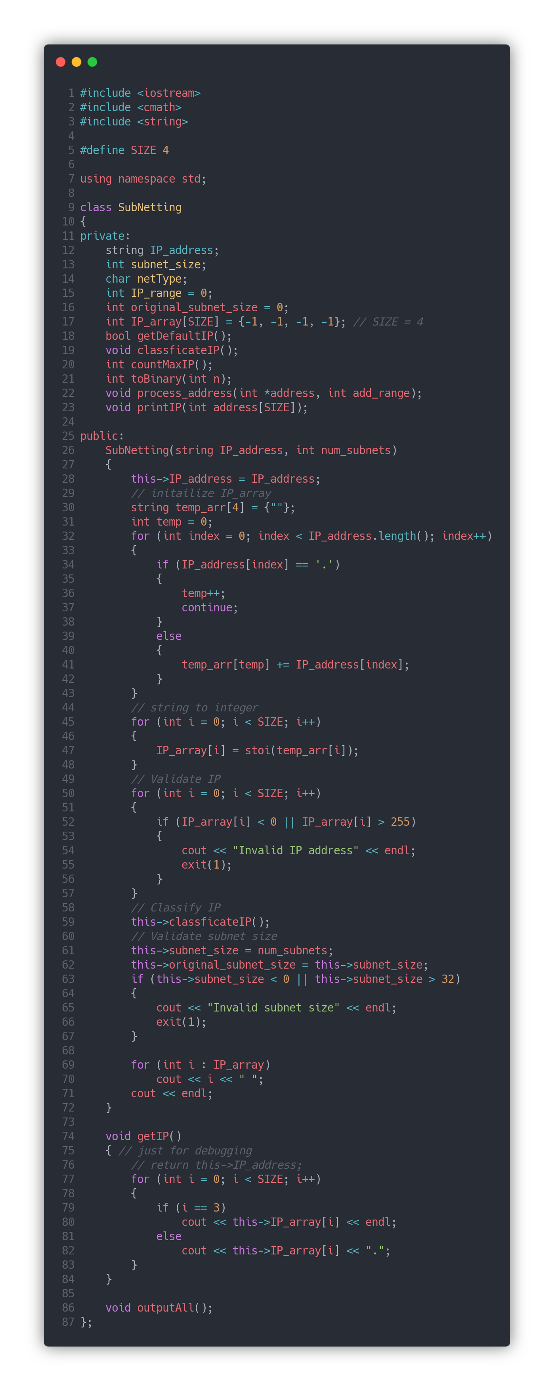**程式說明**

分類IP並開始處理子網路，並驗證是否合法

初始化IP

將IP從一個字串轉成能夠被處理的整數陣列

驗證IP是否合法，否則跳出程式

初始化Class，其中建立物件時必須傳入所需參數，包含IP和Subnet數量，以及定義class 內的各項公開及私有方法

除錯使用，用來判斷存放IP之陣列內容數值

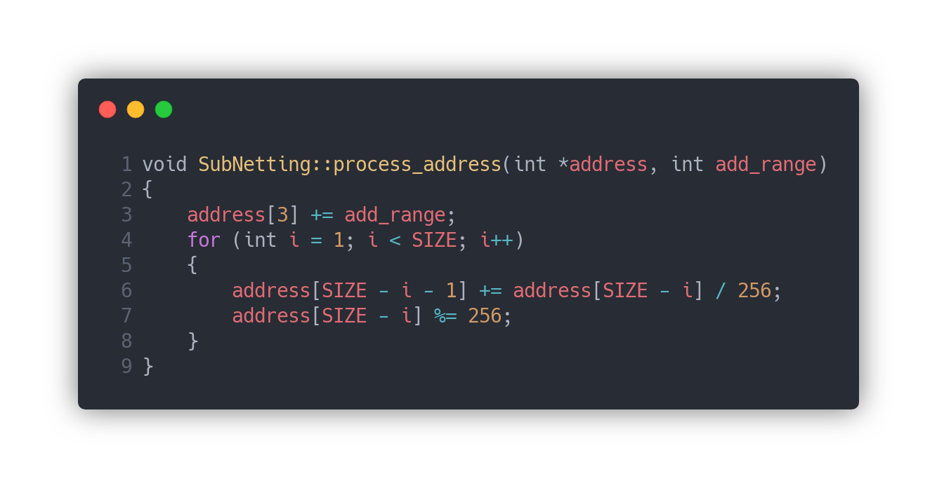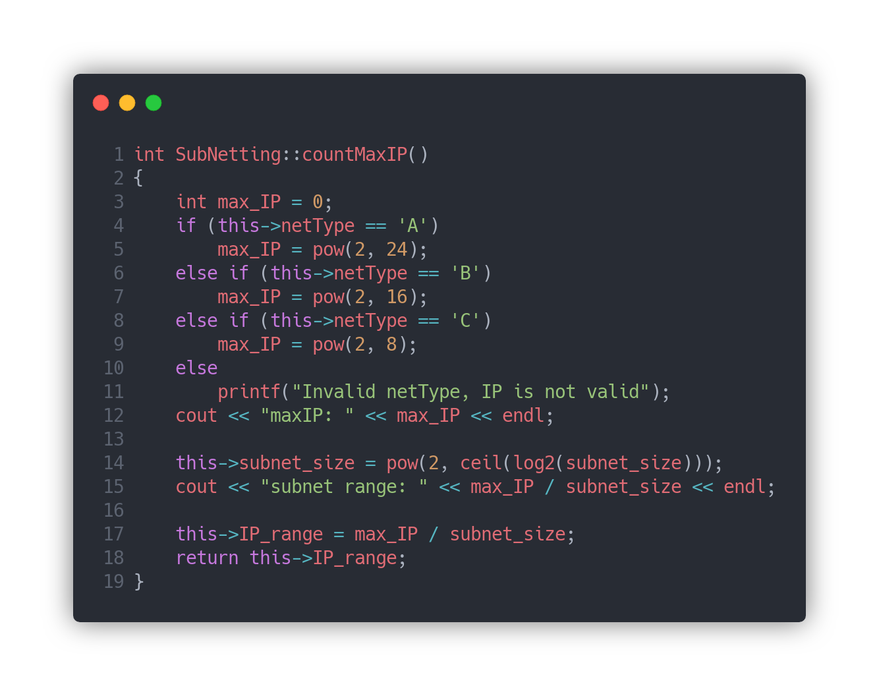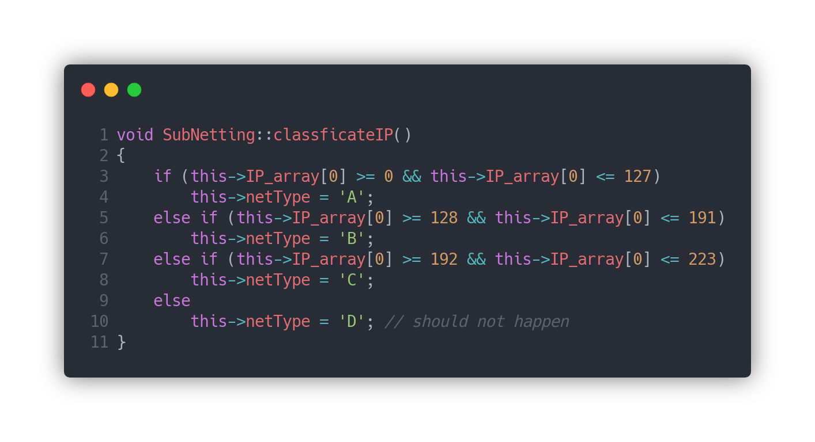

處理IP的加法，計算過了一個範圍後的IP

取得該等級IP可以容納的最大數量，並計算出每個子網路所佔的IP數量。

判斷該IP是屬於class哪個層級，Ｄ是不應該出現的。

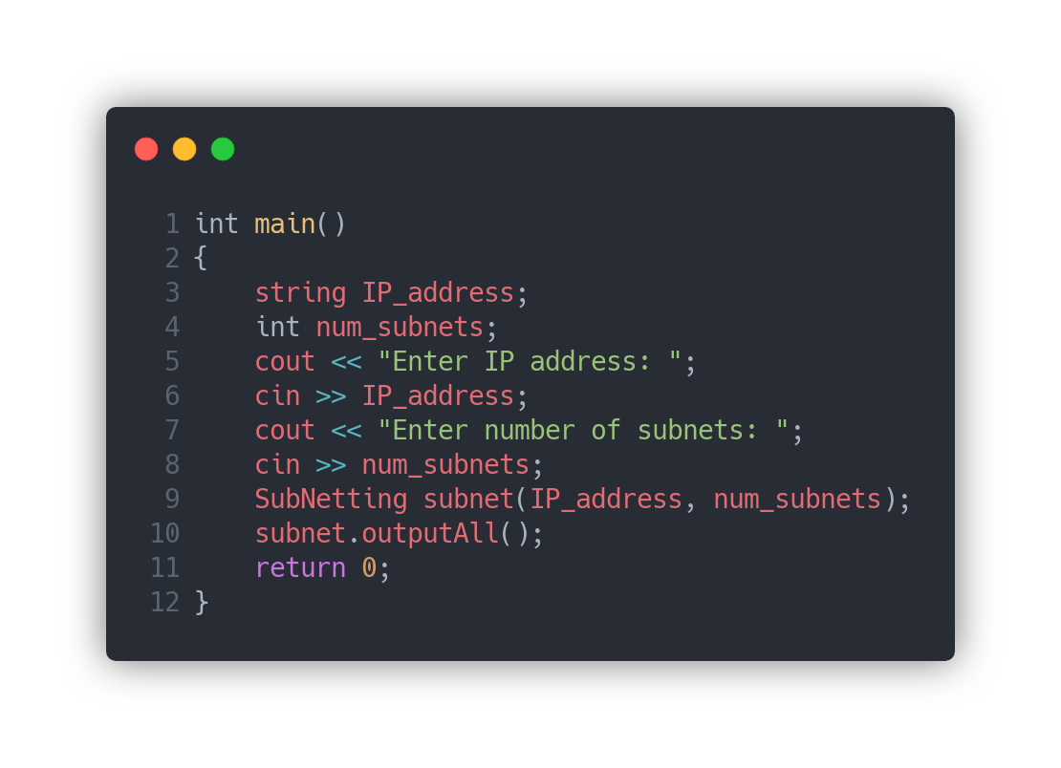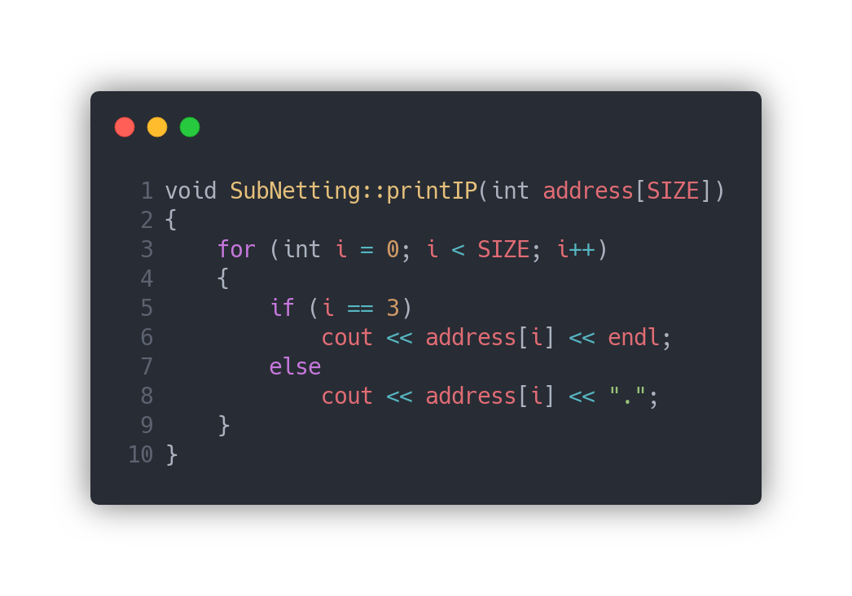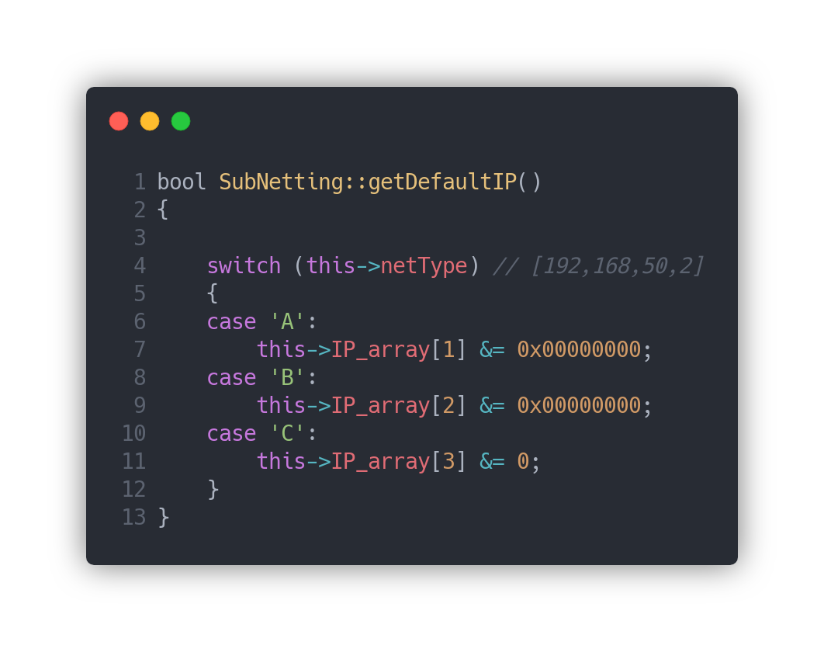

印出結果

主方法，使用者在使輸入IP和子網路數量，並建立物件且帶入參數。

印出IP的公開方法。

取得該網段的第一個IP。

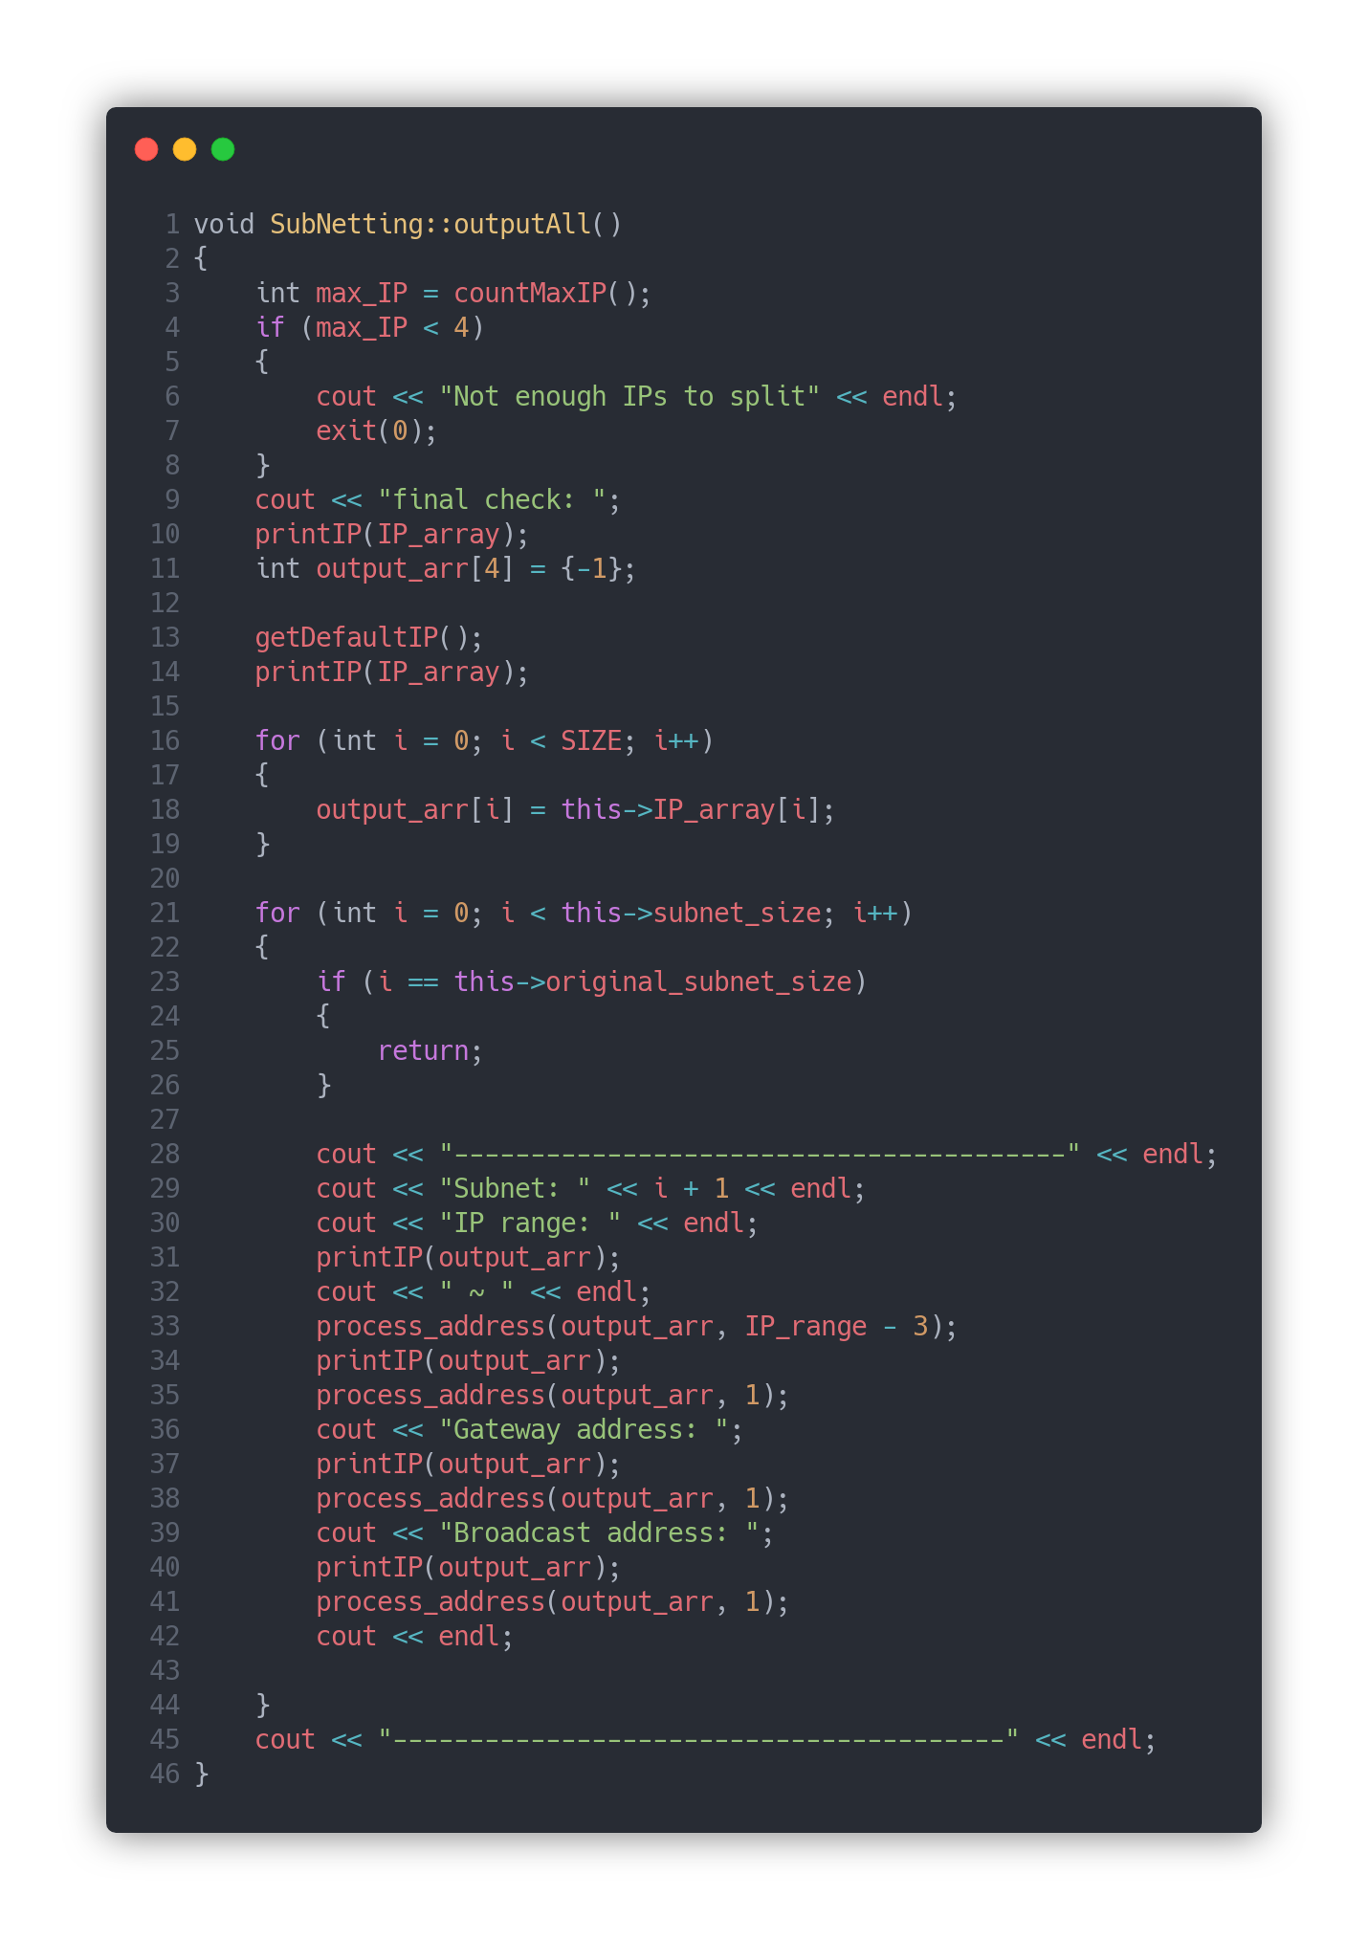

顯示IP範圍及相關資訊

由於數量只能是２的次方，所以如果超過目標子網域則直接取消渲染

宣告暫存陣列用來放置和操作IP

如果得知IP能不夠能夠被分配則跳出提醒並離開程式。

印出結果的公開方法。

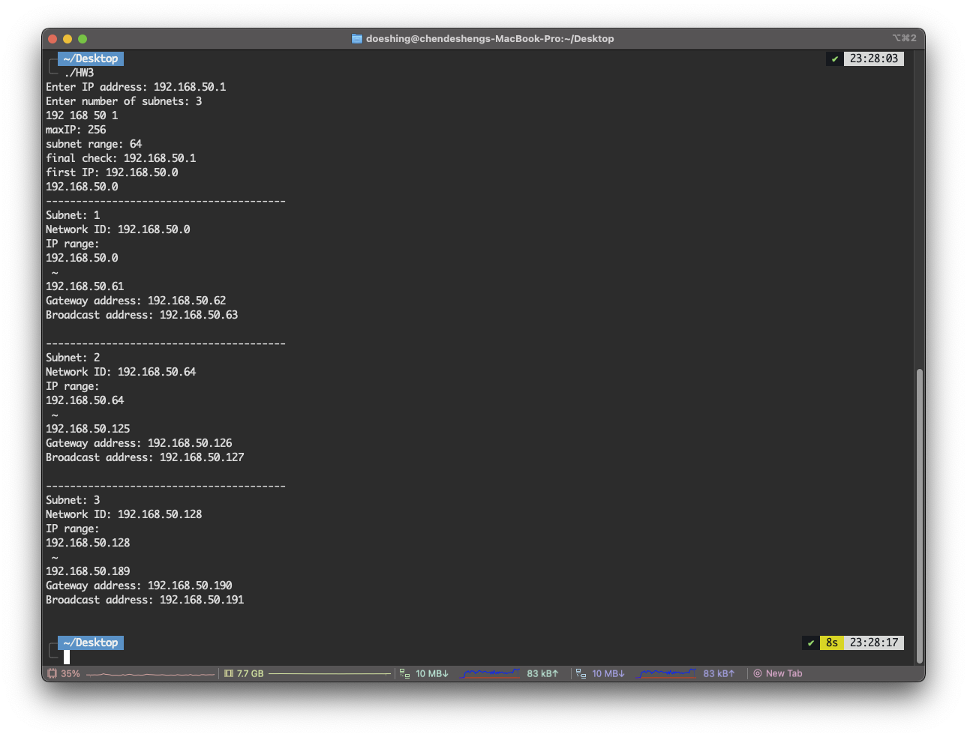**程式執行畫面**

**結論**

* 一個網路中第一個IP為整個網路
* 一個網路中最後一個為廣播
* 預設閘道可隨意設定
* **利用與子網路遮罩做AND計算，可以判斷多組IP是否在同一網路中**